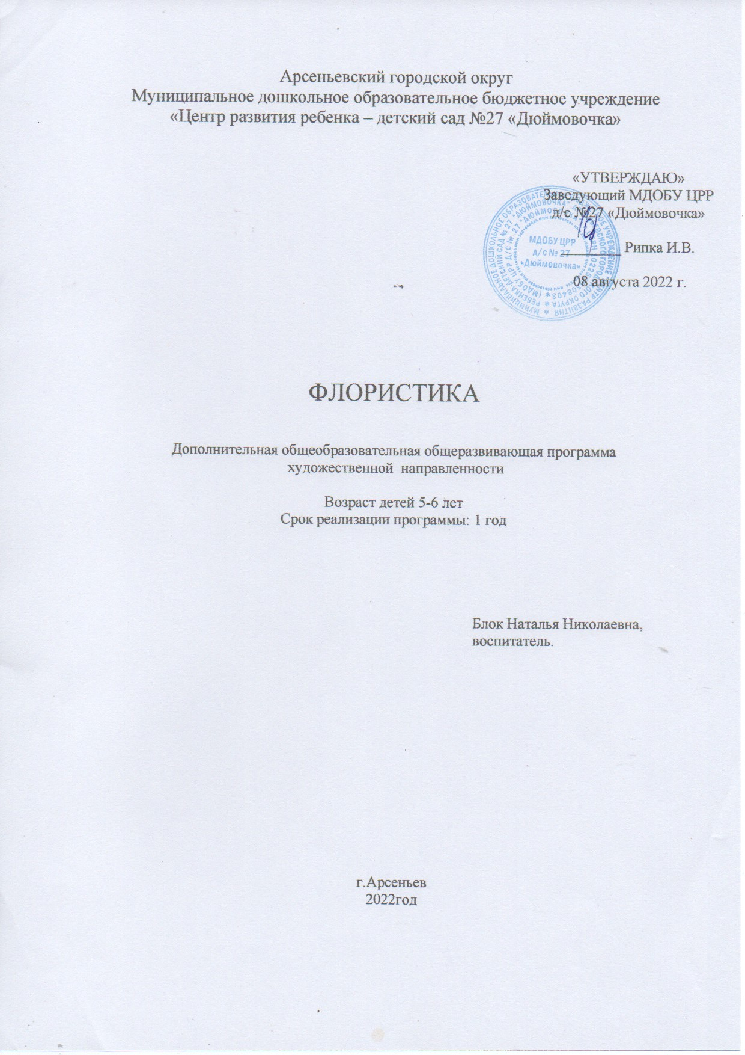
Раздел № 1. ОСНОВНЫЕ ХАРАКТЕРИСТИКИ ПРОГРАММЫ
1.1 Пояснительная записка

Актуальность программы
В настоящее время возникает необходимость позаботиться об укреплении связи ребенка с природой и культурой, трудом и искусством. Сейчас дети все больше и дальше отдаляются от природы, забывая ее красоту и ценность. Работа с природными материалами помогает им развить воображение, чувство формы и цвета, аккуратность, трудолюбие, прививает любовь к прекрасному. Занимаясь конструированием из природных материалов, ребенок вовлекается в наблюдение за природными явлениями, ближе знакомится с растительным миром, учится бережно относиться к окружающей среде. Занятия флористикой способствуют развитию у ребенка: мелкой моторики пальцев рук, что оказывает положительное влияние на речевые зоны коры головного мозга, сенсорного воспитания, глазомера, логического мышления, воображения, волевых качеств. Дети научатся ориентироваться на плоскости листа бумаги, сортировать природный материал по размеру, форме, окраске. Работа с природным материалом развивает усидчивость, терпение, настойчивость, трудолюбие.
Флористика – разновидность декоративно-прикладного искусства, создание букетов, композиций, панно, коллажей из различных природных материалов (цветов, листьев, плодов, и т. д.)
Направленность программы: художественная.
Уровень освоения: стартовый (ознакомительный).
Отличительные особенности:
Программа «Флористика» способствует более успешному освоению образовательной программы ДОУ. Занятия с природным материалом способствуют не только развитию у детей творчества и художественных способностей, а также интеллектуальному развитию.

Адресат программы: воспитанники старшей группы №8 МДОБУ ЦРР д/сада № 27 «Дюймовочка», г. Арсеньева.

Особенности организации образовательного процесса:
- Режим занятий:1 занятие в неделю, 4 занятия в месяц;
- Продолжительность образовательного процесса:

- объём – 40 академических часов;

- срок реализации – 10 месяцев;
- длительность одного занятия – 25 минут.

1.2 Цель и задачи программы
Цель: Развитие художественных способностей у детей старшего дошкольного возраста через обучение технике «Флористика».
Задачи:

Воспитательные:
- Воспитывать усидчивость, аккуратность в работе, желание доводить начатое дело до конца.
- Способствовать формированию у ребенка эмоционального отклика на продукт собственной деятельности и работы своих сверстников.

Развивающие:
- Развивать творческое самовыражение ребёнка через полученные знания и умения.
- Способствовать развитию личностных качеств (активности, инициативности, воли, любознательности и т.п.).
- Совершенствовать мелкую моторику рук, приучая к точным движениям пальцев.

Обучающие:
- Познакомить с новым методом работы с природным материалом.
- Учить детей создавать композиции из различного природного материала.

1.3 Содержание программы
Учебный план
№ п/п | Название раздела, темы | Количество часов |  |  | Формы аттестации/  контроля
 |  | Всего | Теория | Практика
1 | Вводное | 1 | 0,5 | 0,5
2 | Цветок ромашки | 1 | 0,2 | 0,8 | Выставка
3 | Василек из листьев деревьев | 1 | 0,2 | 0,8 | Педагогическое наблюдение
4 | Цветочная композиция | 1 | 0,2 | 0,8 | Выставка
5 | Подсолнухи | 1 | 0,2 | 0,8 | Педагогическое наблюдение
6 | Гусеница | 1 | 0,2 | 0,8 | Выставка
7 | Осенний букет | 1 | 0,2 | 0,8 | Выставка
8 | Грибы на поляне | 1 | 0,2 | 0,8 | Педагогическое наблюдение
9 | Осенний пейзаж | 1 | 0,2 | 0,8 | Выставка
10 | Сказочные цветы | 1 | 0,2 | 0,8 | Выставка
11 | Котенок (по трафарету) | 1 | 0,2 | 0,8 | Педагогическое наблюдение
12 | Гость из Антарктиды | 1 | 0,2 | 0,8 | Выставка
13 | Сова | 1 | 0,2 | 0,8 | Педагогическое наблюдение
14 | Коллективная работа  «Сказочный лес зимой» | 1 | 0,2 | 0,8 | Выставка
15 | Снеговик | 1 | 0,2 | 0,8 | Организация выставки для родителей
16 | Таинственный лес | 1 | 0,2 | 0,8
17 | Бабочка | 1 | 0,2 | 0,8 | Педагогическое наблюдение
18 | Подсолнухи | 1 | 0,2 | 0,8 | Выставка
19 | Виноград | 1 | 0,2 | 0,8 | Педагогическое наблюдение
20 | Узор на тарелочке. | 1 | 0,2 | 0,8 | Выставка
21 | Веточка мимозы | 1 | 0,2 | 0,8 | Педагогическое наблюдение
22 | Лошадка | 1 | 0,2 | 0,8 | Выставка
23 | Кролик у елочек | 1 | 0,2 | 0,8 | Педагогическое наблюдение
24 | Домики трех поросят | 1 | 0,2 | 0,8 | Выставка
25 | Вертолет | 1 | 0,2 | 0,8 | Педагогическое наблюдение
26 | Жираф | 1 | 0,2 | 0,8
27 | Танк | 1 | 0,2 | 0,8 | Педагогическое наблюдение
28 | Украшение вазы | 1 | 0,2 | 0,8 | Выставка
29 | Птенцы в гнезде | 1 | 0,2 | 0,8 | Педагогическое наблюдение
30 | Лев | 1 | 0,2 | 0,8 | Выставка
31 | Птичка с птенчиком | 1 | 0,2 | 0,8 | Педагогическое наблюдение
32 | Лягушата | 1 | 0,2 | 0,8 | Выставка
33 | Грач | 1 | 0,2 | 0,8 | Педагогическое наблюдение
34 | Баночка | 1 | 0,2 | 0,8 | Выставка
35 | Рыбка | 1 | 0,2 | 0,8 | Педагогическое наблюдение
36 | Жар птица | 1 | 0,2 | 0,8 | Выставка
37 | Волшебный паровозик | 1 | 0,2 | 0,8 | Педагогическое наблюдение
38 | Рамка для фотографий | 1 | 0,2 | 0,8 | Педагогическое наблюдение
39 | Ёжик | 1 | 0,2 | 0,8 | Педагогическое наблюдение
40 | Самостоятельная работа | 1 | 0 | 1 | Выставка
 | Итого | 40 | 7,8 | 32,2

Содержание учебного плана
- Тема: Вводное
Теория: Ознакомления с техникой «флористика», с разнообразными материалами и инструментами необходимыми для данной работы.
Практика: Игра: «Что из чего»
- Тема: Цветок ромашки
Теория: Знакомство с правилами создания композиции из осенних листьев.
Практика. Практическая работа по созданию плоскостной композиции «цветок ромашки».
- Тема: Василек из листьев
Теория: Беседа об основах композиции, о правильном расположении рисунка на листе бумаги.
Практика: создание плоскостной работы из осенних листьев.
- Тема: Цветочная композиция
Теория: Беседа об основах композиции, о правильном расположении рисунка на листе бумаги.
Практика: Формировать умение выкладывать композицию из листьев деревьев
- Тема: Подсолнухи
Теория: знакомство с листьями вяза, березы, осины
Практика: создание несложной композиции на клеевой основе.
- Тема: Гусеница
Теория: знакомство с новым приемом: нанизывание свежих листьев на палочку
Практика: изготовление гусеницы
- Тема: Осенний букет
Теория: знакомство с сухоцветами
Практика: изготовление композиции из сухоцветов. Дополнять композицию различными дополнительными материалами
- Тема: Грибы на поляне
Теория: знакомство с грибами
Практика: формировать умение работать с сухой листвой
- Тема: Осенний пейзаж
Теория: знакомство с картиной И. Левитана «Золотая осень»
Практика: выкладывание композиции из листьев
- Тема: Сказочные цветы
Теория: познакомить с семенами тыквы, дыни
Практика: создание плоскостной работы из семян на пластилиновой основе
- Тема: Котенок (аппликация по трафарету)
Теория: знакомство с гречневой крупой
Практика: создание работы по трафарету
- Тема: Гость из Антарктиды
Теория: знакомство с манной крупой
Практика: изготовление плоскостной композиции на клеевой основе
- Тема: Сова
Теория: знакомство с разнообразным материалом для работы
Практика: выполнение работы с применением различных материалов по самостоятельному выбору
- Тема: Сказочный лес зимой
Теория: вспомнить, какие животные обитают в лесу зимой и не впадают в спячку
Практика: создание плоскостной работы с использованием различных материалов
- Тема: Снеговик
Теория: знакомство со свойствами снега
Практика: создание плоскостной работы с использованием различных материалов
- Тема: Таинственный лес
Теория: знакомство со свойствами сухих листьев
Практика: создание композиции из сухих листьев
- Тема: Бабочка
Теория: знакомство с семенами фасоли
Практика: выкладывание по трафарету и в середине фигуры.
- Тема: Подсолнухи
Теория: знакомство с семенами подсолнечника
Практика: выкладывание по трафарету и в середине фигуры.
- Тема: Виноград
Теория: знакомство с горохом, чечевицей
Практика: выкладывание композиции крупой
- Тема: Узор на тарелочке
Теория: знакомство с семенами вишни, калины, перца
Практика: создание плоскостной работы на пластилиновой основе
- Тема: Веточка мимозы
Теория: знакомство с крупой пшено
Практика: создание плоскостной работы на пластилиновой основе
- Тема: Лошадка
Теория: знакомство с крупой перловка, сухой травой
Практика: создание плоскостной работы на клеевой основе
- Тема: Кролик у елочек
Теория: знакомство с иголками елки, манной крупой
Практика: создание плоскостной работы на клеевой основе
- Тема: Домики трех поросят
Теория: знакомство с разнообразным материалом, необходимым для работы
Практика: создание плоскостной работы на клеевой основе
- Тема: Вертолет
Теория: знакомство с семенами кленами
Практика: создание плоскостной работы на клеевой основе
- Тема: Жираф
Теория: знакомство с семенами подсолнечника
Практика: создание плоскостной работы на пластилиновой основе
- Тема: Танк
Теория: знакомство с разнообразным материалом, необходимым для работы
Практика: создание плоскостной работы на клеевой основе

- Тема: Украшение вазы
Теория: закрепить знания о работе разнообразным материалом, необходимым для работы
Практика: создание плоскостной работы на клеевой или пластилиновой основе
- Тема: Птенцы в гнезде
Теория: закрепить знания о птицах
Практика: создание плоскостной работы на клеевой или пластилиновой основе
- Тема: Лев
Теория: знакомство с чечевицей, знакомство с животными жарких стран
Практика: создание плоскостной работы на клеевой или пластилиновой основе
- Тема: Птичка с птенчиками
Теория: закрепить знания о разнообразном материалом, необходимым для работы
Практика: создание плоскостной работы на клеевой или пластилиновой основе
- Тема: Лягушата
Теория: Формировать умение выкладывать композицию из листьев деревьев
Практика: создание плоскостной работы на клеевой основе
- Тема: Грач
Теория: Формировать умение выкладывать композицию
Практика: создание плоскостной работы на клеевой основе
- Тема: Баночка
Теория: Формировать знания о разнообразном материале, необходимым для работы
Практика: создание плоскостной работы на клеевой или пластилиновой основе

- Тема: Рыбка
Теория: Формировать умение выкладывать композицию из листьев деревьев
Практика: создание плоскостной работы на клеевой основе
- Тема: Жар-птица
Теория: Формировать умение работать с хрупким, природным материалом.
Практика: создание плоскостной работы на клеевой основе
- Тема: Волшебный паровозик
Теория: Основы работы с природным материалом.
Практика: создание плоскостной работы из различных семян на пластилиновой основе паровозик проявляя творчество
- Тема: Рамка для фотографии
Теория: Основы работы с природным материалом.
Практика: создание плоскостной работы на клеевой основе из различного природного материала по собственному замыслу.
- Тема: Ёжик
Теория: Основы работы с природным материалом.
Практика: лепка ёжика из пластилина, дополнить деталями и семенами по выбору.
- Тема: Самостоятельная работа.
Практика: создание плоскостной работы на клеевой основе с использованием разнообразного природного материала по собственному замыслу.
1.4 Планируемые результаты
Личностные результаты:
- Обучающийся будет бережно относиться к материалам, сможет организовать своё рабочее место и доводить начатое дело до конца.
- У обучающегося будет сформирована потребность эмоционально реагировать на продукт собственной деятельности и работы своих сверстников.

Метапредметные результаты:
- Обучающийся будет знать последовательность выполнения работы и правила выполнения сюжетных и декоративных композиций.
- Обучающийся приобретёт навык работы в паре, группе.
Предметные результаты:
- Обучающийся будет владеть основными приёмами работы в технике «флористика»
- Обучающийся будет уметь создавать объемные и плоскостные работы, использую различный природный материал.
- Обучающий будет соотносить предмет с фоном в аппликации, вырезать необходимые элементы ножницами.

РАЗДЕЛ № 2. ОРГАНИЗАЦИОННО-ПЕДАГОГИЧЕСКИЕ УСЛОВИЯ
2.1 Условия реализации программы
1. Материально-техническое обеспечение:
Материалы и инструменты:
- Ноутбук;
- белый картон
- различные семена и листья растений;
- пластилин «Классика», «Гамма»;
-разнообразная крупа;
- ножницы;
- клей – карандаш , клей ПВА;
- цветной картон;
-емкость для хранения семян, крупы, листьев;
- бумажные салфетки для вытирания рук и рабочего места;
- «бросовый» материал – перья, пуговицы, бусинки и т.д.
2. Учебно-методическое и информационное обеспечение:
- наглядный материал (картины, фотографии, образцы, муляжи, и т.д.);
- интернет ресурсы; аудио и видеозаписи.

2.2 Оценочные материалы и формы аттестации
На занятиях используются следующие оценочные материалы и формы аттестации: беседа, педагогическое наблюдение, игра, выставка детского творчества различного уровня (группового, внутри ДОУ, городского), итоговое занятие в конце учебного года.

2.3 Методические материалы
Методы работы:
-информационно-рецептивный метод - сообщение готовой информации разными средствами;
-репродуктивный - формирует умения и навыки работать по предложенному
образцу, то есть подаёт знания в готовом виде.
-проблемного изложения материала - формирует умения творчески решать
проблемы.
Методы реализации программы:
Наглядные: наблюдение, показ, образец;
Словесные: беседа, объяснение, вопросы, художественное слово, пояснение, поощрение;
Практические: показ способов изображения и способов действия (общий и индивидуальный).
  - Календарный учебный график
Этапы образовательного процесса | 1 год
Продолжительность учебного года, неделя | 40
Количество учебных дней | 40
Продолжительность учебного периода | с 01.09.22г. по 30.06.23г.
Возраст детей, лет | 5 – 6 лет
Продолжительность занятия, час | 1
Режим занятия | 1 раза/нед.
Годовая учебная нагрузка, час | 40
Список литературы
1.Белецкая Л.Б., Боброва К.А. Флористика. /М.: ООО Издательство АСТ; Донецк: Сталкер, 2004г.
2.Гульянц Э.К., Базик И.Я. Что можно сделать из природного материала: Книга для воспитателя детсада. /М.: Просвещение, 2011г.
3. Новикова И.В. Аппликация из природных материалов в детском саду. Средняя, старшая и подготовительная группы. /Ярославль: Академия развития, 2006г
4. Перевертень Г.И. Волшебная флористика. / М.: АСТ-СТАЛКЕР, 2005г.
5. Стецюк В. Г. Картины из сухих цветов: Техника. Приёмы. Изделия. /М.: АСТ-ПРЕСС, 2002г.– (энциклопедия).

